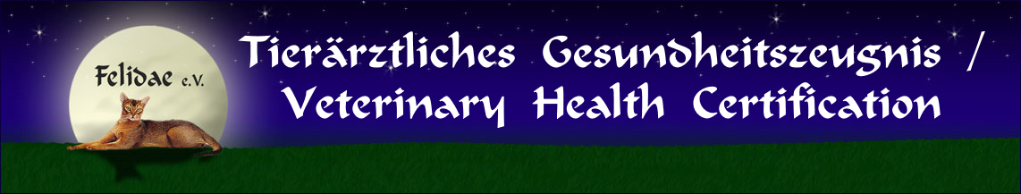

Züchter der Katze / Breeder of the Cat :
______________________  Name | ______________________  Straße / Street | ____________________  Ort / Town
______________________  Land / Country | ______________________  Telefon / Phone | ____________________  Email
Beschreibung der Katze / Description of the Cat :
_____________________________________________________  Name der Katze / Name of Cat |  | ____________________  Rasse / Breed
______________________  Farbe / Color | ______________________  Geschlecht / Sex | ____________________  Geb.Datum / Date of Birth
Allgemeiner Gesundheitszustand der Katze / General Health Certification :
Hiermit wird bescheinigt, daß die obengenannte Katze am Tag ___________ dieser Bescheinigung von mir untersucht worden ist. Die Katze hat keine Anzeichen einer auf den Menschen oder andere Tiere übertragbaren Krankheit gezeigt. Auch der Verdacht einer übertragbaren Krankheit lag nicht vor.
On the date of issue of this certificate of health I examined the cat described above and found no signs or symptoms of contagious disease.
Weitere Angaben / Other remarks |  |  | ja  yes | nein  no
Sind die Füße soweit ersichtlich in Ordnung (normale Zehenanzahl)? / Are the Feet ok (correct number of Toes)? |  |  |  | 
Ist der Schwanz soweit ersichtlich in Ordnung (keine Unregelmäßigkeiten)? / Is the Tail ok (no Tail faults)? |  |  |  | 
Ist der Brustkorb in Ordnung (keine Anzeichen von Pectus)? / Is the Thorax ok (no signs for Pectus)? |  |  |  | 
Ist das Gebiß soweit ersichtlich in Ordnung? / Are the Teeth ok? |  |  |  | 
Sind die Gelenke soweit ersichtlich in Ordnung? / Are the Joints ok? |  |  |  | 
Sind die Augen soweit ersichtlich in Ordnung? / Are the Eyes ok? |  |  |  | 
Ist das Herz soweit ersichtlich in Ordnung? / Is the Heart ok? |  |  |  | 
Ist der Nabel soweit ersichtlich in Ordnung? / Is the Navel ok? |  |  |  | 
Bei hohem Weißanteil des Fells / For high white Cats:  Ist das Tier allem Anschein nach hörfähig? / Is the Cat able to hear? |  |  |  | 
Kater / Males: Sind beide Hoden vorhanden? / Are both testicles there? |  |  |  | 
Können andere Anomalien festgestellt werden? / Is anything else wrong? |  |  |  | 
Wenn ja, welche? / If yes, what's wrong? _____________________________________________
______________________________________________________________________________
Sonstige Bemerkungen / Other Remarks : ____________________________________________
______________________________________________________________________________

_________________ _______________________________________________________
Datum / Date Unterschrift des Tierarztes / Signature of the Veterinarian

